INDICAÇÃO Nº 2528/2015

Sugere ao Poder Executivo Municipal que realize estudos para construção e pavimentação de acesso para veículos, ligando o bairro São Camilo à Avenida Alfredo Contato, próximo as Ruas Maria Tereza Guardiano Ribeiro, Nossa Senhora Aparecida e São Judas Tadeu.

Excelentíssimo Senhor Prefeito Municipal,

Nos termos do Art. 108 do Regimento Interno desta Casa de Leis, dirigem-me a Vossa Excelência para sugerir que, por intermédio do Setor competente, sejam realizados estudos para construção e pavimentação de acesso para veículos, ligando o bairro São Camilo à Avenida Alfredo Contato, próximo as Ruas Maria Tereza Guardiano Ribeiro, Nossa Senhora Aparecida e São Judas Tadeu.

**Justificativa:**

Conforme visita realizada, este vereador pode constatar que este trecho não possui acesso para passagem de veículos, fazendo com que os mesmos tenham que percorrer um longo caminho ou passar pelo local que não está devidamente apropriado para isto. Desta forma, solicita-se que sejam feitos estudos para que seja construído o acesso neste local, com a devida pavimentação e sinalização necessária.

Plenário “Dr. Tancredo Neves”, em 23 de junho de 2015.

**ADEMIR DA SILVA**

-Vereador-

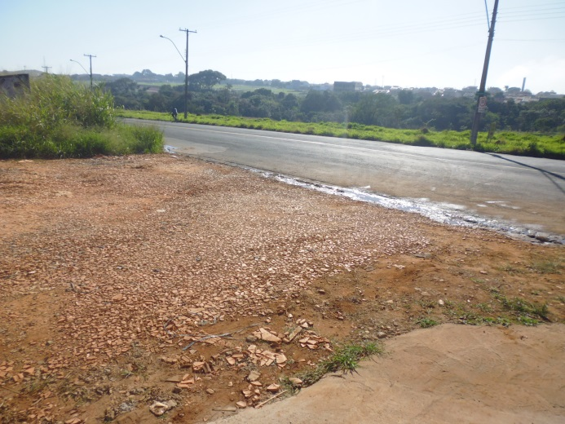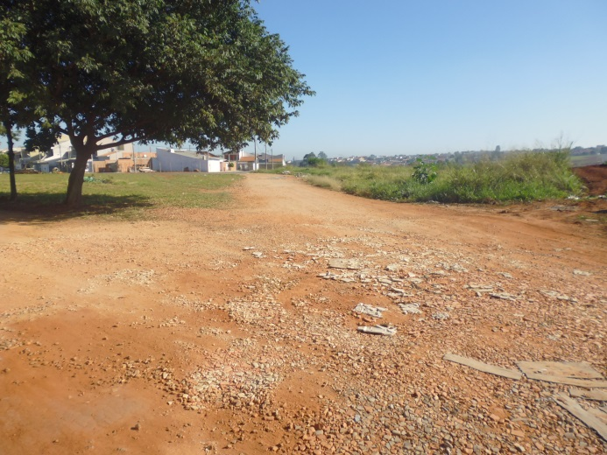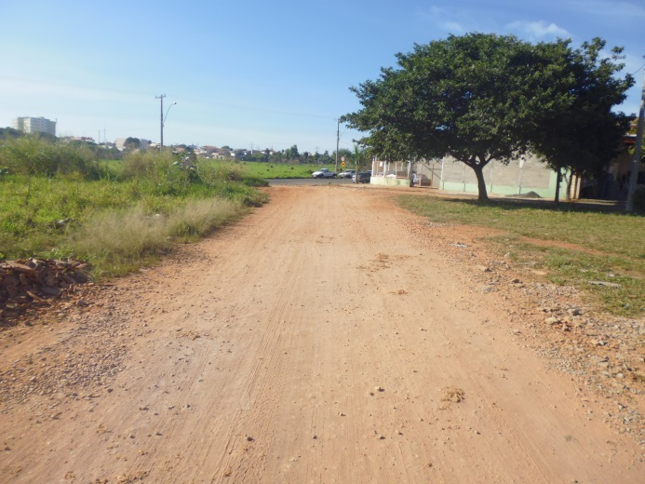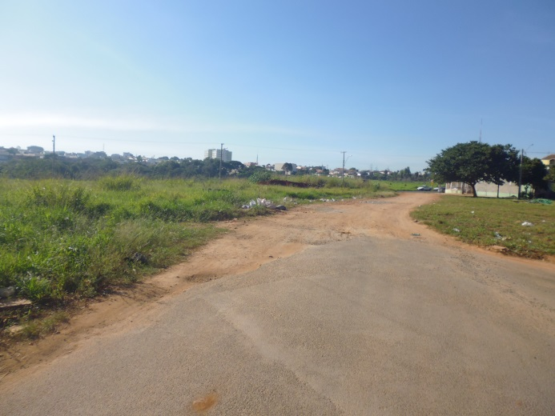

Construção e pavimentação de acesso para veículos, ligando o bairro São Camilo à Avenida Alfredo Contato, próximo as Ruas Maria Tereza Guardiano Ribeiro, Nossa Senhora Aparecida e São Judas Tadeu.

**ADEMIR DA SILVA**

-Vereador-